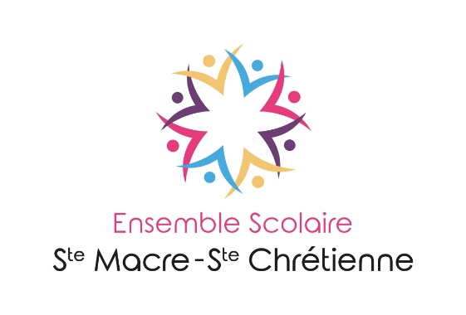 | OGEC  SAINTE MACRE  SAINTE CHRETIENNE

CONTRAT DE SCOLARISATION

Entre :
L’ensemble scolaire Sainte Macre Sainte Chrétienne, établissement catholique privé d’enseignement sous contrat d'association

Et :
Madame et/ou Monsieur _________________________________________________________________________
Demeurant ____________________________________________________________________________________
Représentant(s) légal(aux), de l’enfant ______________________________________________________________

Il est convenu ce qui suit :

Article 1er - Objet
La présente convention a pour objet de définir les conditions dans lesquelles l’enfant __________________________________________ sera scolarisé par le(s) parent(s) au sein de l’ensemble scolaire Sainte Macre Sainte Chrétienne, ainsi que les droits et les obligations réciproques de chacune des parties.

Article 2 - Obligations de l'établissement
L’ensemble scolaire Sainte Macre Sainte Chrétienne s’engage à scolariser l’enfant ________________________________en classe de __________________.
L'ensemble scolaire s’engage par ailleurs à assurer une prestation de restauration selon les choix définis par les parents en annexe (Règlement financier et annexe financière).
L'ensemble scolaire s’engage également à assurer d'autres prestations selon les choix définis par les parents en annexe (Règlement financier et annexe financière).

Article 3 – Obligations des parents
Le(s) parent(s) s’engage(nt) à inscrire l’enfant __________________________________ en classe de __________ au sein de l’ensemble scolaire Sainte Macre Sainte Chrétienne.
Le(s) parent(s) reconnaît (ssent) avoir pris connaissance du projet éducatif, du règlement intérieur et du règlement financier de l’ensemble scolaire Sainte Macre Sainte Chrétienne, y adhérer et mettre tout en œuvre afin de le faire respecter.
Le(s) parent(s) reconnaît (ssent) avoir pris connaissance du coût de la scolarisation de leur enfant au sein de l'ensemble scolaire Sainte Macre Sainte Chrétienne et s’engage(nt) à en assurer la charge financière, dans les conditions du règlement financier et de l’annexe financière.

Article 4 – Coût de la scolarisation
Le coût de la scolarisation comprend plusieurs éléments : voir le règlement financier.

Article 5 – Dégradation du matériel
La remise en état ou le remplacement du matériel dégradé par un élève fera l'objet d'une facturation au(x) parent(s) sur la base du coût réel incluant les frais de main-d'œuvre.

Article 6 – Durée et résiliation du contrat
Le présent contrat de scolarisation est renouvelé par tacite reconduction d’année en année.
● Résiliation en cours d’année scolaire
Sauf sanction disciplinaire, la présente convention ne peut être résiliée par l’ensemble scolaire Sainte Macre Sainte Chrétienne en cours d’année scolaire.
En cas d’abandon de la scolarité en cours d’année scolaire sans cause réelle et sérieuse reconnue par l’ensemble scolaire, le(s) parent(s) reste(nt) redevable(s) envers l'ensemble scolaire d’une indemnité de résiliation égale à 50 €.
Le coût annuel de la scolarisation ainsi que la demi-pension et les prestations scolaires facultatives au prorata temporis pour la période écoulée, restent dus dans tous les cas.
Les causes réelles et sérieuses de départ de l’élève en cours d’année sont :
- Déménagement,
- Changement d’orientation vers une section non assurée par l’ensemble scolaire,
- Tout autre motif légitime accepté expressément par l’ensemble scolaire.
- Désaccord sur le projet éducatif ou perte de confiance entre la famille et l’ensemble scolaire
● Résiliation au terme d’une année scolaire
Les parents informent l’ensemble scolaire de la non réinscription de leur enfant durant le second trimestre scolaire à l’occasion de la demande qui est faite à tous les parents d’élèves, et au plus tard le 1er juin.
- L’ensemble scolaire s’engage à respecter ce même délai (le 1er juin) pour informer les parents de la non réinscription de leur enfant pour une cause réelle et sérieuse : indiscipline, impayés, désaccord avec la famille (sur l’orientation de l’élève, sur une décision de l’ensemble scolaire, désaccord sur le projet éducatif ou perte de confiance entre la famille et l’ensemble scolaire).

Article 7 – Droit d'accès aux informations recueillies
Les informations recueillies ici sont obligatoires pour l’inscription dans l’établissement. Elles font l’objet d’un traitement informatique et sont conservées conformément à la loi, au départ de l’élève, dans les archives de l’établissement.
Certaines données sont transmises, à leur demande, au rectorat de l’Académie ainsi qu’aux organismes de l'Enseignement Catholique auxquels est lié l’établissement. Sauf opposition du (des) parent(s), les noms, prénoms et adresses de l’élève et de ses responsables légaux sont transmises à l’association de parents d’élèves « APEL » de l’établissement (partenaire reconnu par l’Enseignement catholique). Sauf opposition du (des) parent(s), une photo d’identité numérisée sera conservée par l’établissement pour l’année en cours ; elle ne sera jamais communiquée à des tiers sans accord préalable des parents. Conformément à la loi française n° 78-17 du 6 janvier 1978 relative à l’informatique, aux fichiers et aux libertés, toute personne justifiant de son identité peut, en s’adressant au chef d’établissement, demander communication et rectification des informations la concernant.
Article 8 –Arbitrage
Pour toute divergence d’interprétation du présent contrat de scolarisation, les parties conviennent de recourir à la médiation de l’autorité de tutelle canonique de l’ensemble scolaire.

Mme et/ou M. _______________________________________ reconnaît(ssent) et accepte(nt) le contrat de scolarisation ainsi que le règlement financier (consultable sur le site de l’ensemble scolaire).

A Fismes, Le _______________________________________

Signature de la cheffe de l'établissement Signature du (des) parent(s) et date
« Lu et approuvé »

